调整范围（调整前后图面无变化）
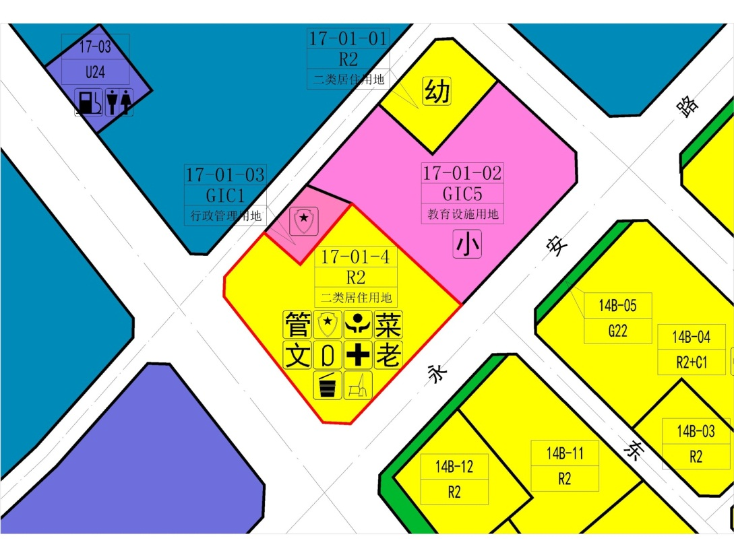
 | 地块编号 | 用地代码 | 用地性质 | 用地面积 | 容积率 | 配套设施项目名称 | 备注
调整前 | 17-01-04 | R2 | 二类居住用地 | 14326㎡ | 5.0 | 社区管理用房、社区警务室、便民服务站、社区菜市场、文化活动室、社区体育活动场地、社区健康服务中心、社区老年人日间照料中心、再生资源回收站和环卫工人作息房 | 规划，本地块为保障性住房，按政府有关批件实施
调整后 | 17-01-04 | R2 | 二类居住用地 | 14326㎡ | 5.3 | 社区管理用房、社区警务室、便民服务站、社区菜市场、文化活动室、社区体育活动场地、社区健康服务中心、社区老年人日间照料中心、再生资源回收站和环卫工人作息房 | 规划，本地块为保障性住房，按政府有关批件实施。居住（含配套商业）容积率控制在5.0以内，其余为配套设施

